Информация к проекту решения по заявлению:
1.19. Золототрубова А. И.
Земельный участок:
адрес: Местоположение установлено относительно ориентира, расположенного в границах участка.Ориентир индивидуальный жилой дом. Почтовый адрес ориентира: обл. Новосибирская, г. Новосибирск, Калининский район, ул. Свободы, дом 392.;
кадастровый номер. 54:35:042495:43;
площадь- 269 кв.м.;
Планшет № 1845
Зонирование: Зона застройки жилыми домами смешанной этажности (Ж-1), Подзона застройки жилыми домами смешанной этажности различной плотности застройки (Ж-1.1)
Запрос: «для индивидуального жилищного строительства (2.1) – индивидуальные жилые дома»
Планируется: строительство жилого дома

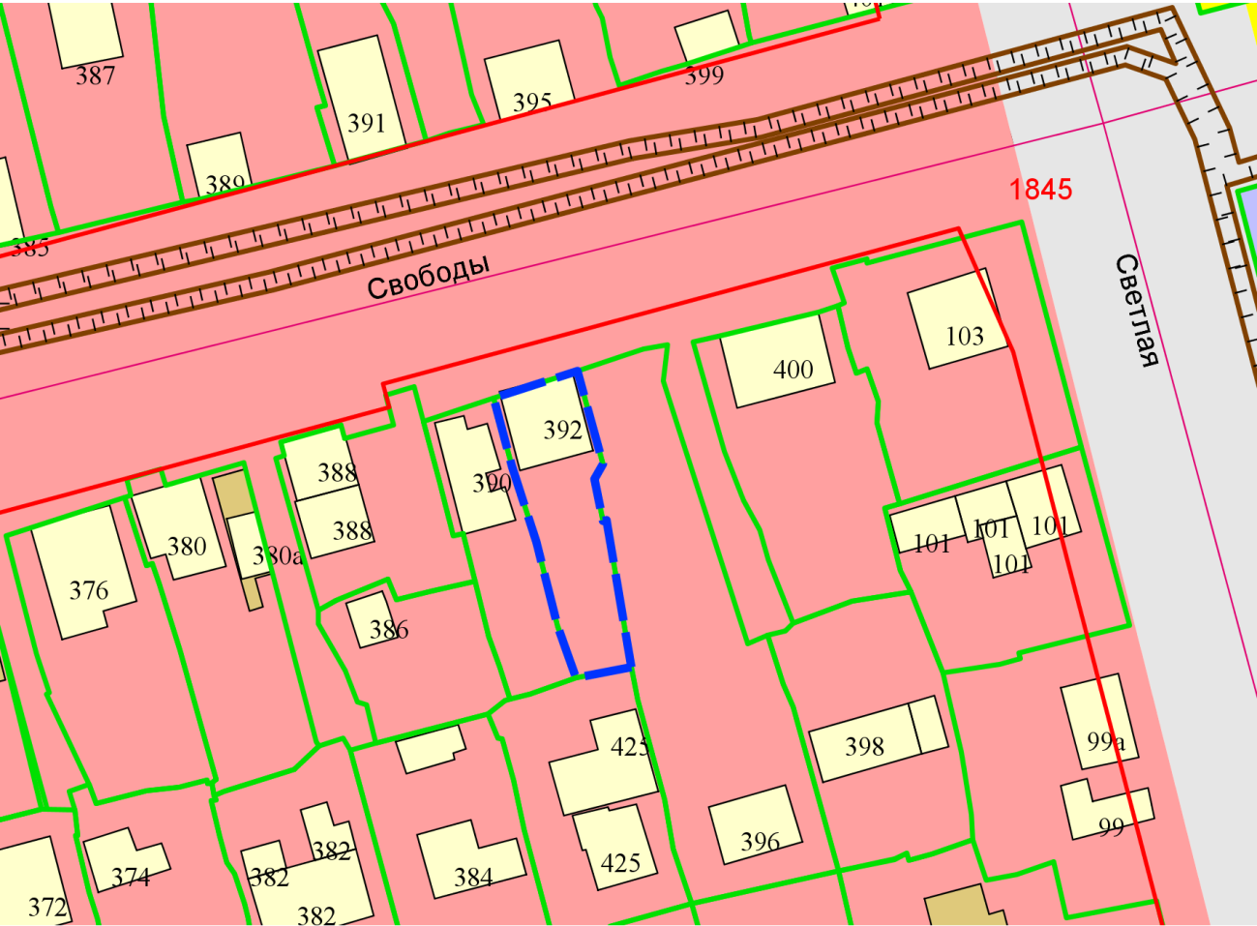
Приложения к заявлению:

